Software Educativo

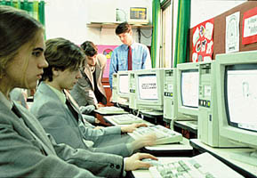
La presencia de la informática y la telemática como herramientas, complementan los escenarios tradicionales y dan flexibilidad temporal. Se provee a los alumnos de materiales de autoestudio, multimedia, asistencia de tutorías electrónicas a distancia y en las aulas como recurso didáctico para flexibilizar el proceso de enseñanza -aprendizaje.

